**Урок 33 Лабораторна робота № 7. Визначення густини речовини (твердих тіл і рідин)**

**Мета уроку:**

**Навчальна.** Навчити учнів визначати густину твердого тіла та рідини.

**Розвивальна.** Розвивати критичне мислення учнів.

**Виховна.** Виховувати в учнів охайність під час проведення експерименту, дбайливе ставлення до лабораторного обладнання; виховувати учнів працювати в парах та групах.

**Тип уроку:** урок застосування знань, умінь і навичок.

**Обладнання:** терези з важками; мірний циліндр; лінійка; досліджувані тверді тіла (дерев'яний брусок і металеве тіло з ниткою); склянка з досліджуваною рідиною; паперові серветки.

**План уроку:**

І. ОРГАНІЗАЦІЙНИЙ ЕТАП

II. ПЕРЕВІРКА ДОМАШНЬОГО ЗАВДАННЯ

III. АКТУАЛІЗАЦІЯ ОПОРНИХ ЗНАНЬ ТА ВМІНЬ

IV. ВИКОНАННЯ ЛАБОРАТОРНОЇ РОБОТИ № 7

V. ПІДСУМОК УРОКУ

VI. ДОМАШНЄ ЗАВДАННЯ

**Хід уроку**

**І. ОРГАНІЗАЦІЙНИЙ ЕТАП**

**II. ПЕРЕВІРКА ДОМАШНЬОГО ЗАВДАННЯ**

**III. АКТУАЛІЗАЦІЯ ОПОРНИХ ЗНАНЬ ТА ВМІНЬ**

**IV. ВИКОНАННЯ ЛАБОРАТОРНОЇ РОБОТИ № 7**

**Тема.** Визначення густини речовини (твердих тіл і рідин).

**Мета:** визначити густини пропонованих твердих тіл і рідини.

**Обладнання:** терези з важками; мірний циліндр; лінійка; паперові серветки; досліджувані тверді тіла (дерев'яний брусок і металеве тіло з ниткою); склянка з досліджуваною рідиною.

**Хід роботи**

**Підготовка до експерименту**

1. Перш ніж розпочати вимірювання, згадайте:

1) формулу, за якою обчислюють густину;

2) способи вимірювання об’єму твердого тіла;

3) правила роботи з важільними терезами;

4) запобіжні заходи, яких необхідно дотримуватися під час роботи з мірним циліндром.

2. Визначте й запишіть ціну поділки шкали лінійки та ціну поділки шкали мірного циліндра.

Слін = __________________; Сцил = __________________.

**Експеримент**

**Перегляньте відео за полиланням та виконайте лабораторну роботу**

[**https://youtu.be/6q6yfVqzD-o**](https://youtu.be/6q6yfVqzD-o)

*Результати вимірювань і обчислень відразу заносьте до таблиці.*

1. Для визначення густини деревини, з якої виготовлений брусок, виміряйте:

1) довжину, ширину та висоту бруска за допомогою лінійки.

*l* = __________ см; *d* = __________ см; *h* = __________ см;

*V = ldh =* ________________________

2) масу бруска за допомогою терезів.

*m* = __________ г.

Густина бруска:

2. Для визначення густини металу, з якого виготовлене тіло неправильної геометричної форми, виміряйте:

1) масу металевого тіла за допомогою терезів.

*m* = __________ г.

2) об’єм металевого тіла за допомогою мірного циліндра (рис. 1).

*V1 = _________* см3; *V2 = _________* см3; *V = V2* – *V1  _________*_______ см3;

Густина метала:

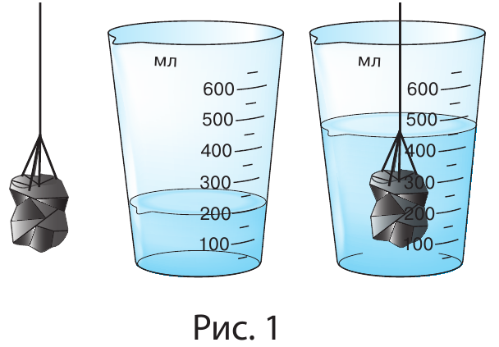

3. Для визначення густини води:

1) виміряйте масу склянки з водою: *m1* = __________ г;

2) перелийте воду в мірний циліндр і виміряйте її об’єм:

*V = _______* см3.

3) виміряйте масу порожньої склянки: *m2* = __________ г.

4) визначте масу води:

*m* = *m1* – *m2* = __________ г.

Густина води: $ρ=\frac{m}{V}=______________________$

|  |  |  |  |  |  |
| --- | --- | --- | --- | --- | --- |
| Досліджуване тіло або рідина | Маса  *m*, г | Об'єм  *V*, см3 | Густина ρ | | Речовина |
| г/см3 | кг/м3 |
|  |  |  |  |  |  |
|  |  |  |  |  |  |
|  |  |  |  |  |  |

**Аналіз експерименту та його результатів**

Проаналізуйте експеримент і його результати. Сформулюйте висновок, у якому зазначте: 1) яку фізичну величину ви сьогодні вимірювали; 2) які результати отримали; 3) які чинники вплинули на точність вимірювання.

**Висновок**

**______________________________________________________________________**

**______________________________________________________________________**

**______________________________________________________________________**

**______________________________________________________________________**

**Творче завдання**

Визначте об’єм власного тіла, знаючи, що густина тіла людини приблизно дорівнює густині води.

**VІ. ПІДБИТТЯ ПІДСУМКІВ УРОКУ**

**VIІ. Домашнє завдання**

Повторити § 16-17, Вправа № 17 (5-7)